Муниципальное автономное дошкольное образовательное учреждение « Детский сад № 10» г. Горнозаводска

«Осень в гости к нам пришла и загадки принесла»
( Сценарий развлечения во второй младшей группе )

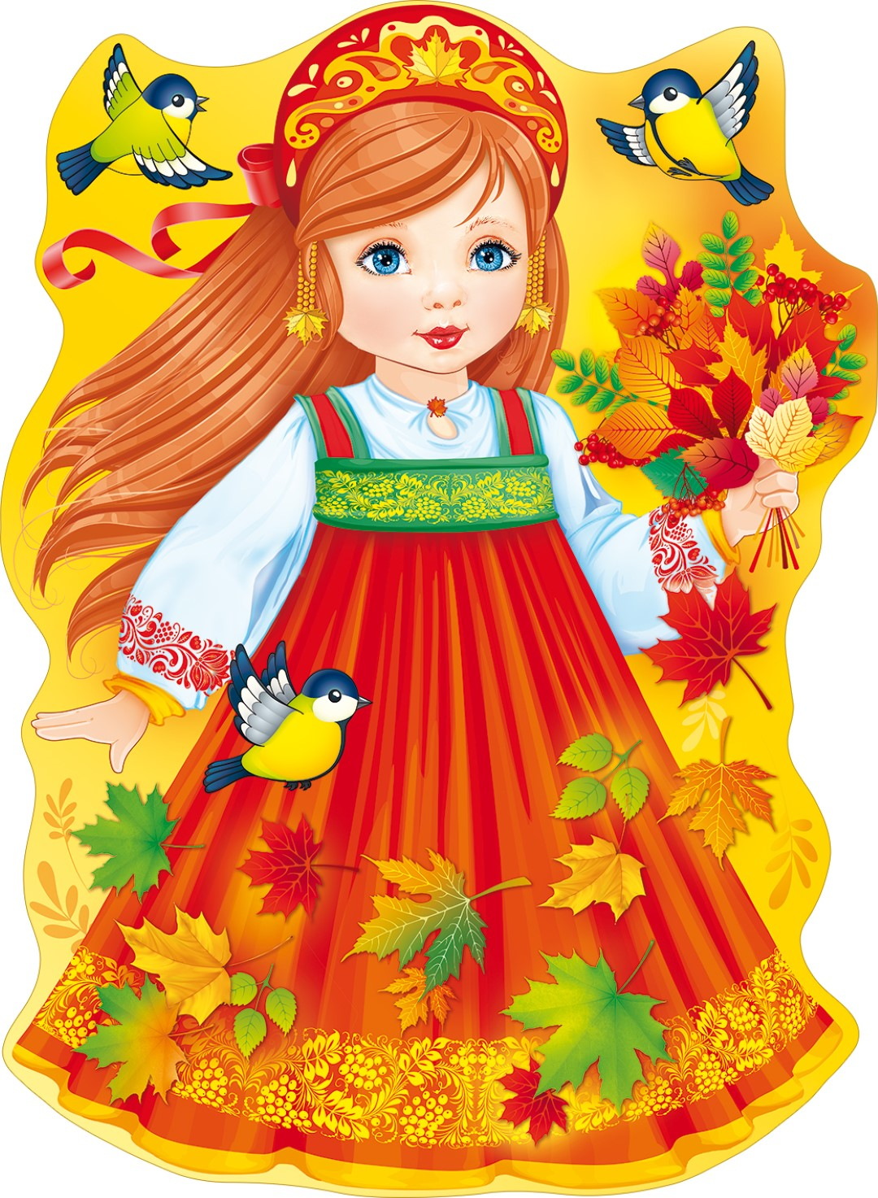

Разработала воспитатель высшей кв. категории Коновалова Т.В. 2018 год

«Осень в гости к нам пришла и загадки принесла»
Сценарий развлечения во второй младшей группе с использованием ИКТ.
Цель: развитие положительных эмоций, создание атмосферы радостного настроения у детей, посредством двигательной и познавательной деятельности.
Оборудование к развлечению: аудиозаписи , листочки - красные и жёлтые, муляжи овощей: капуста, картошка, морковка, лук, , грибы; корзинки; мишка – бибабо, бубен .
Ход развлечения.
Дети заходят под весёлую музыку в зал. Воспитатель обращает внимание на изображение на экране. В какое время года мы пополи?
( Ответы детей) Воспитатель: правильно, молодцы. Какого цвета листва на деревьях осенью? Дети: Красного и жёлтого цвета.
Воспитатель: Правильно разрисовала их в красочный наряд Осень. Под музыку входит Осень. Осень: в гости к вам сейчас пришла и листочки принесла. Хотите с ними поиграть?
Пляска - игра "Листочки".
Осень: щедра я и урожаем, а какие же овощи выросли на моём огороде, знаете? Вот сейчас я и проверю!( после правильного ответа на экране появляется картинка с правильным ответом. Осень показывает муляж)
*Разве в огороде пусто, если там растёт.
Дети: Капуста.
*Под кустом копнёшь немножко, выглянет на свет.
Дети: Картошка.
*За ботву как за верёвку, можно вытащить.
Дети: Морковку.
*Не пугайтесь, если вдруг слёзы лить заставит.
Дети: Лук.
Осень: Молодцы, ребята все загадки отгадали. Скажите мне, а у кого что растёт на огороде?
Ответы детей. Осень: в лесу у меня много грибов выросло их с собой я принесла. Игра: « Наберем грибы в корзинки»
Осень: помогал мне растить урожай мой друг дождик. Поиграем в игру: "Солнышко и дождик". Осень: Хорошо повеселились, Поиграли, порезвились.
Пора пришла прощаться с вам. До свиданья. До новых встреч. Дарит детям разноцветные осенние листочки. Воспитатель: нам пора возвращаться в группу.

